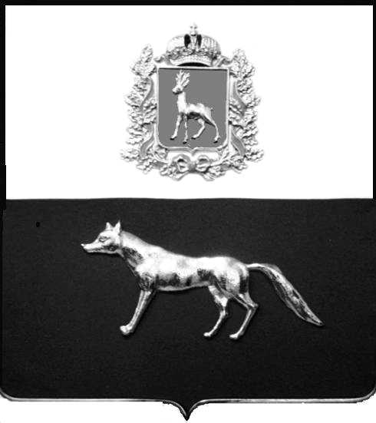  Администрация  муниципального района  Сергиевский  Самарской области  ПОСТАНОВЛЕНИЕ  « » _____________ 2023г.  №__________  [МЕСТО ДЛЯ ШТАМПА]  . | ПРОЕКТ
О выявлении правообладателя ранее учтенного объекта недвижимости, жилого дома с кадастровым номером 63:31:1101011:895 по адресу: Самарская область, Сергиевский район, п. Сургут, ул. Юбилейная , д. 2А кв.1

В соответствии с Федеральным законом от 06.10.2003 № 131-ФЗ «Об общих принципах организации местного самоуправления в Российской Федерации», с Федеральным Законом от 30.12.2020 №518-ФЗ «О внесении изменений в отдельные законодательные акты Российской Федерации», со статьёй 69.1 Федерального Закона от 13.07.2015 года №218-ФЗ «О государственной регистрации недвижимости», руководствуясь Уставом муниципального района Сергиевский, на основании акта осмотра объекта недвижимого имущества № 4 от 22.06.2023г. 14 ч. 00 минут, Администрация муниципального района Сергиевский

П О С Т А Н О В Л Я ЕТ:

1.В отношении ранее учтенного объекта недвижимости кадастровый номер 63:31:1101011:895, Самарская область, Сергиевский район, п. Сургут, ул. Юбилейная, д.2А кв.1 выявлен правообладатель: гр. РФ Шиханова Татьяна Павловна, 15.07.1970 г.р. место рождения п.Сургут, Сергиевского района, Куйбышевской области, паспорт гр. РФ серия 3615 № 106455 выдан Отделом УФМС России по Самарской области в Сергиевском районе 28.07.2015г., код подразделения 630-046, СНИЛС: 050-329-529-31, адрес регистрации: Самарская область, Сергиевский район, п. Сургут, ул. Юбилейная, д.2А кв.1.
2. Право собственности подтверждается договор на передачу квартир в собственность граждан от 30 января 1997г, зарегистрированным Главой администрации района. Распоряжение от 06.06.1997г №168. Регистрационное удостоверение бюро технической инвентаризации от 16.08.1998г. №173. Справка выдана нотариальной палатой Самарской области Сергиевского района нотариус Красновой В.Ф. от 04.06.2014г №487.
3.Направить данное постановление в Управление Федеральной службы государственной регистрации, кадастра и картографии по Самарской области.
4.Контроль за выполнением настоящего постановления оставляю за собой.

Глава муниципального района
Сергиевский А.И. Екамасов

Проект решения получил:
_________________________ ______________________________
[Подпись] [Ф. И. О.]

Примечание: в течение тридцати дней со дня получения проекта решения выявленный правообладатель вправе направить возражения относительно сведений о правообладателе по адресу:

446533, Самарская область, Сергиевский район, п. Сургут, улица Первомайская, дом 12А, этаж 2, каб.3, или по телефону: 8(84655)2-54-20

